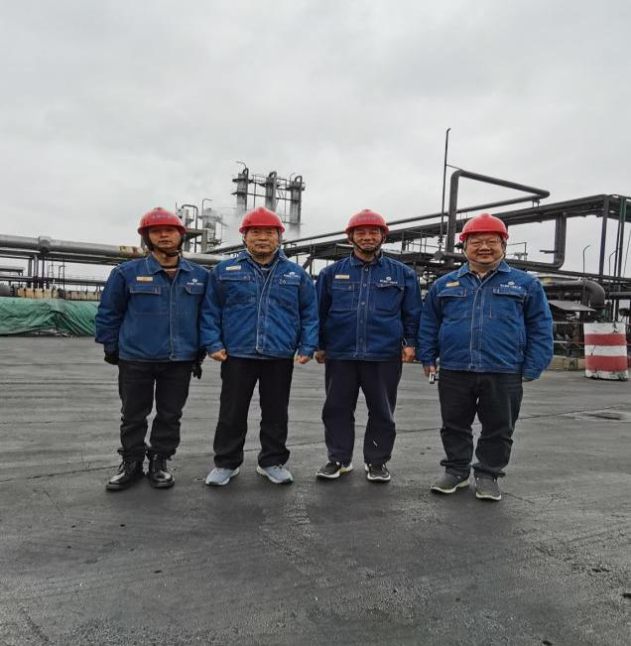 | 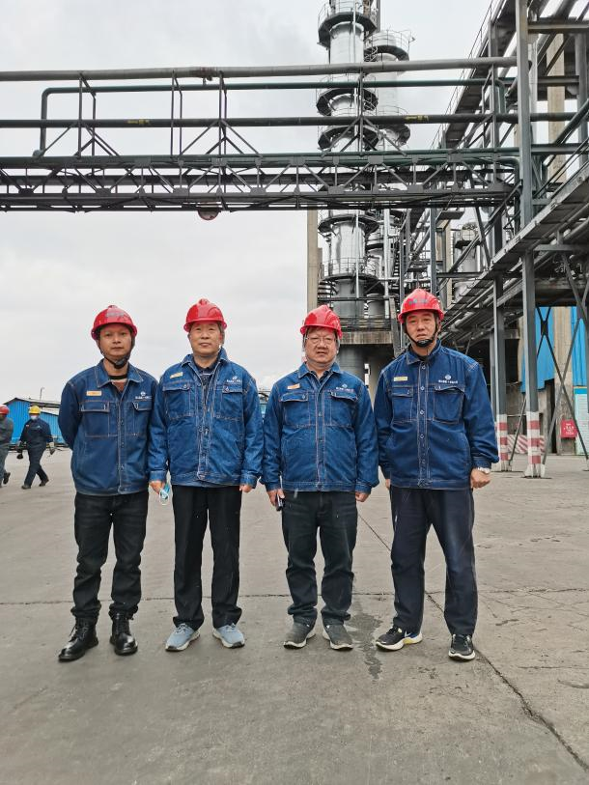
评价人员现场照（左1：企业工艺副总魏福树，左2：项目组成员沈家启；左3：企业常务副总陈家绪；右边：项目负责人李晓达） | 评价人员现场照（左1：企业工艺副总魏福树，左2：项目组成员沈家启；左3：项目负责人李晓达；右边：企业常务副总陈家绪）

